需求说明文档
外卖订餐管理系统
- 项目背景
本项目面向本地生活服务领域，聚焦外卖订餐全流程服务，服务对象涵盖外卖消费者（用户）、餐饮经营主体（商家）、外卖配送从业者（配送员）及平台运营管理者，核心业务围绕“用户下单点餐—商家接单备餐—配送员取餐配送—用户确认收货”全链路展开，同时延伸出支付、评价、资质审核、数据统计等辅助业务。
随着移动互联网技术的普及和居民消费习惯的升级，外卖订餐已成为人们日常饮食消费的核心方式之一，市场规模持续扩大，参与主体数量不断增加。然而，虽然订餐系统应用广泛，功能全面，但是缺乏针对用户个性化数据管理与分析（包括饮食偏向、受众群体等），本研究在实现完善的订餐流程基础上增加针对用户和商家的个性化信息展示，提高用户消费体验，增加用户粘性。为实现上述需求，亟需搭建一套标准化、规范化的关系型数据库系统。本项目拟设计的外卖订餐系统数据库，完整支撑平台四方主体的全业务流程，实现对等核心业务数据的统一存储、高效管理与灵活查询分析。
- 需求说明
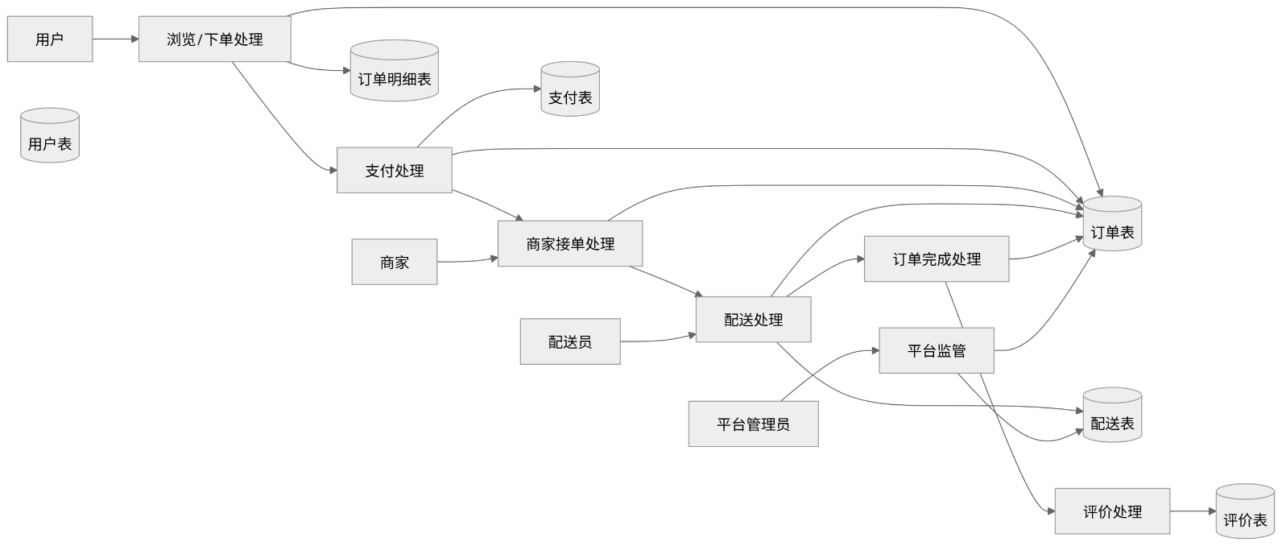
外卖订餐管理系统围绕“用户服务、商家运营、配送管理、平台监管”四大核心模块展开，四大模块通过订单数据实现深度贯通，形成“四方协同、全链路闭环”的业务体系，共同支撑外卖订餐全流程的高效运转。本系统订单数据流以用户下单为起点，经支付、商家接单、配送履约、订单完成及评价等处理过程，最终存储于订单、支付、配送、评价等数据表中。平台管理员可对订单数据进行全流程监管与分析，实现闭环管理。大致流程如下：
以下为各模块的详细功能需求，所有需求均需数据库提供完整的数据存储与关联支撑。

- 用户服务模块：聚焦外卖消费者的核心需求，实现用户从注册登录到下单评价的全流程服务，核心数据包括用户基础信息、收货地址、订单记录、支付信息、评价信息等，需保障用户操作的便捷性与数据的安全性。用户基本操作如下：
①通过浏览商家菜单、历史评分等将心仪菜品加入购物车；
②确认选购后提交订单，选择支付方式完成支付，同时可跟踪订单状态；
③完成订单后可售后评价。
- 配送管理模块：配送员从注册审核到订单配送、收益管理的全流程管理，核心数据包括配送员基础信息、配送状态、订单配送信息、收益数据等，需支撑配送员高效完成配送任务。配送员基本操作如下：
①提交注册申请，上传个人信息，待平台管理员审核通过后，可维护个人基础信息，设置配送状态（在线、离线）；
②接收配送订单通知，接单后前往商家取餐（知晓单号），完成取餐后标记配送中，送达后标记配送完成，查看历史配送记录；
③完成配送后，即可查看配送收益
- 平台监管模块：该模块聚焦平台管理员的监管与运营需求，实现对用户、商家、配送员、订单及系统的全流程管理，核心数据包括管理员信息、用户数据、商家数据、配送员数据、订单数据、系统参数等。平台管理员基本操作如下：
①禁用违规用户、商家、配送员账号
②查看所有订单信息，处理订单投诉、异常订单（特指未在规定时间内更新订单状况），统计订单相关数据
③设置系统参数（如配送费标准、退款规则、库存预警阈值等），查看系统日志，管理数据备份与恢复
④统计用户数量、商家数量、订单数量、交易额、配送量等核心经营数据，为平台运营决策提供数据支撑。
（4）商家管理模块：
聚焦餐饮经营主体的日常运营与管理需求，实现商家从入驻审核、店铺管理、菜品上架、订单履约到售后评价、经营分析的全流程服务，核心数据包括商家基础信息、店铺信息、菜品信息、订单记录、评价回复、售后记录、经营统计数据等，需保障商家运营操作便捷、数据实时同步、业务流程闭环。商家基本操作如下：
①提交入驻申请，完善店铺基础信息、营业规则与配送设置，上架菜品并管理库存、分类及上下架状态；
②接收用户订单通知，完成接单、备餐、出餐操作，处理订单异常与拒单，同步更新订单状态；
③回复用户订单评价，处理售后退款、投诉申请，维护店铺服务质量与用户口碑；
④查看订单营收、菜品销售、用户消费等经营数据
外卖订餐系统的订单以用户提交为起点，依次经过支付处理、商家接单与备餐、配送员取餐与配送，最终完成用户收货与评价，形成完整闭环。订单在不同阶段具有不同状态（如待接单、备餐中、配送中、已完成等），并通过数据库状态字段与业务逻辑实现流转控制，大致流程如下：

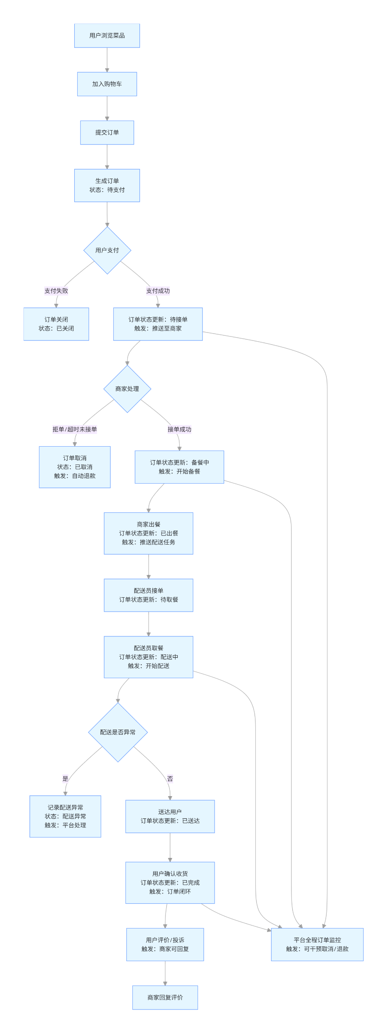
- 详细功能需求说明
外卖订餐管理系统围绕用户服务、商家运营、配送管理、平台监管四大核心模块展开，各模块以订单为核心纽带实现业务协同。数据一致性、流程贯通、状态流转、跨模块触发等基础能力，通过数据库约束（外键、事务）与后端服务逻辑（状态机、事件驱动）实现。
3.1 用户管理模块
用户管理模块是外卖订餐管理系统面向外卖消费者的核心服务模块，主要负责用户基础信息、收货地址、订单记录、评价反馈等基础数据管理与用户全流程服务，为订单管理、支付管理、评价管理等相关模块提供用户身份、消费偏好等核心数据支撑。本模块功能分为注册登录管理、个人信息管理、菜品浏览与下单支付、订单管理、评价管理五大类，覆盖用户从注册入驻到订单完成评价的全流程服务需求，其功能模块如图1所示。

图1 用户管理功能模块图

3.1.1 个人信息管理功能
该功能为用户管理模块的基础操作，实现对用户基础信息、收货地址的单表 / 简单关联查询、新增、修改、删除，支撑用户账号与配送地址的日常维护，要求操作便捷、数据约束有效。
（1）用户基础信息管理
① 支持新增一条用户完整信息（含账号、密码、姓名、手机号等）；
② 支持修改指定用户的姓名、手机号等信息；
（2）收货地址管理
① 支持新增用户收货地址（含收货人、联系电话、所在地区、详细地址、是否默认地址）；
② 支持修改指定收货地址的详细地址、联系电话、默认状态、地址标签等信息；
③ 支持删除无关联未完成订单的闲置收货地址信息；
④ 支持查询指定用户的所有收货地址，默认地址优先展示。
3.1.2 菜品浏览与下单支付管理功能
该功能为用户核心消费操作，实现菜品信息查询、购物车管理、订单提交、支付信息处理，支撑用户从选品到支付的全流程操作，保障数据实时性与支付准确性。其中，为了简化功能，将支付信息（支付方式、支付时间、支付状态、支付金额）作为订单属性一并处理，且订单提交后不可更改。
（1）菜品信息浏览查询
① 支持按菜品分类、价格区间、销量排序多条件查询菜品信息，展示菜品名称、价格、销量；
② 支持查询指定商家的全部菜品列表，按菜品分类分组展示，实时同步菜品库存与价格数据；
③ 支持查看菜品详情与历史用户评价。
（2）购物车管理
① 支持新增指定菜品至购物车，记录菜品数量、规格、所属商家信息；
② 支持修改购物车内菜品的购买数量、规格，自动更新购物车总金额；
③ 支持删除购物车内单一菜品或清空无关联未提交订单的购物车数据；
④ 支持查询当前用户购物车全部信息。
（3）订单提交与支付处理
① 支持基于购物车提交订单，生成订单基础信息、订单明细、应付金额并同步至数据库；
② 支持在订单中显示支付时间、支付状态等信息；
③ 支持修改未支付订单的支付状态，同步更新订单为已支付/支付失败状态；
④ 支持查询订单中的支付信息。
3.1.3 订单管理功能
该功能实现用户订单全生命周期管理，涵盖订单查询、订单删除、订单状态跟踪、历史订单检索，支撑用户对订单的自主管控与状态追踪。
（1）订单信息查询
① 支持查询指定用户的全部订单，按订单时间降序排序，展示订单号、商家、菜品、金额、订单状态、配送信息；
② 支持查询订单明细，关联展示菜品信息、支付信息、配送进度、收货地址详情。
（2）订单删除 / 取消管理
① 支持删除已完成、已取消且无售后纠纷的历史订单信息；
② 支持修改未接单、未配送且限定时间内的订单的状态为取消，同步更新订单与商家端数据；
③ 禁止删除已配送、已收货、有售后投诉的有效订单，保障数据完整性。
（3）订单状态跟踪
① 支持实时查询订单当前状态（待接单、备餐中、配送中、已完成、已取消）；
② 支持关联查询订单对应的配送员信息；
③ 支持查询订单状态变更历史，记录每次状态修改的时间与操作主体。
（4）历史订单管理
① 支持查询用户历史订单、总消费金额；
3.1.3 评价管理功能
该功能实现用户订单评价（普通评价/投诉评价）的新增、查询、修改、删除，支撑用户售后反馈与服务评价留存，保障评价数据真实可追溯、合规可管理。
（1）评价信息新增
① 支持对已完成收货的订单新增评价，录入菜品评分、配送评分、商家评分、评价内容、上传评价图片；
② 支持新增评价时同步关联订单号、用户 ID、商家 ID、配送员 ID，保证评价数据关联一致性。
（2）评价信息修改
① 支持修改未被商家回复的订单评价内容、评分信息；
（3）评价信息查询
① 支持查询指定用户的全部评价记录，按评价时间降序排序，展示评价关联订单、评分、内容、回复信息；
② 支持查询所有订单对应的评价详情。
（4）评价信息删除
① 支持删除无违规内容、无争议的个人评价记录，仅删除用户端展示，平台保留备份；
② 禁止删除已产生纠纷、已被平台核查的违规评价，保障评价监管有效性。
3.2 配送管理模块
配送管理模块是外卖订餐管理系统面向外卖配送从业者的核心履约模块，主要负责配送员基础信息、资质文件、配送状态、订单配送信息、收益数据等基础数据管理与配送全流程履约服务，为订单管理、商家运营、平台监管等相关模块提供配送进度、履约状态等核心数据支撑。本模块功能分为注册审核管理、配送履约管理、收益管理三大类，覆盖配送员从注册审核到订单配送完成、收益提现的全流程履约需求，其功能模块如图2所示。

图2 配送管理功能模块图
3.2.1注册审核管理功能
该功能为配送管理模块的基础操作，实现对配送员信息、资质文件的新增、修改、删除、查询与审核，支撑配送员入驻与信息维护，保证资质合规、数据有效。
配送员基础信息管理：
① 支持新增配送员完整信息（含配送员账号、密码、姓名、手机号、身份证号、注册时间）；
② 支持修改配送员的手机号等非核心信息；
③ 支持注销无未完成配送单、无收益待结算、无违规记录的配送员账号；
3.2.2 配送履约管理功能
该功能为配送员核心操作，实现配送订单接单、取餐、配送、状态更新的全流程管控，支撑配送任务执行，保证订单状态同步准确。
（1）配送状态管理
① 支持新增配送员在线/离线状态记录，记录状态切换时间；
② 支持修改配送员当前工作状态（在线接单、忙碌、离线休息）；
（2）配送订单操作
① 支持新增配送接单记录（关联订单号、商家信息、配送地址、配送状态）；
② 支持在限定时间内修改配送订单状态（待取餐、配送中、已送达、配送异常），更新取餐/送达时间；
③ 支持删除已完成且无争议、无投诉的历史配送订单记录；
（3）配送异常处理
① 支持新增配送异常记录（关联订单号、异常类型、异常说明、上报时间、处理状态）；
② 支持修改异常处理结果、处理备注，更新异常状态为已解决 / 待处理；
③ 支持删除已完结且无纠纷的历史异常记录；
3.2.3 收益管理功能
该功能实现配送员收益核算、提现、记录管理的全流程操作，支撑收益结算与资金管理，保证收益数据准确可查。
收益统计管理：
① 支持删除超过1年的冗余历史统计数据
② 支持查询收益统计结果，按时间维度筛选，展示统计明细与汇总数据
3.3平台监管模块
平台监管模块是外卖订餐管理系统面向平台运营管理者的核心管控模块，主要负责用户、商家、配送员等各方主体信息、订单数据、系统参数等基础数据管理与全平台监管运营，为系统稳定运行、精准决策提供全维度数据支撑。本模块功能分为订单与系统管理、数据统计分析，覆盖平台从主体管控到系统运维、决策分析的全流程监管需求，平台仅对商家与配送员的账号状态进行管理，不再单独维护审核记录表。审核结果以字段形式存储于对应主体信息中（如审核状态、审核时间、审核备注）。其功能模块如图3所示。

图3 平台监管功能模块图
3.3.1 订单与系统管理功能
该功能实现平台对订单、投诉、系统参数、数据备份的全流程管理，支撑系统稳定运行与业务监管。
（1）订单监管管理
① 支持新增订单异常监控记录（关联订单号、监控时间、处理状态）；
② 支持查询全平台所有订单，按下单时间段过滤，展示订单全链路信息。
（2）投诉处理管理
① 支持修改投诉处理结果，更新投诉状态为已解决 / 待处理；
② 支持删除已完结且无纠纷的历史投诉记录；
③ 支持查询投诉列表，按 “投诉类型、处理状态、投诉时间段” 过滤，展示投诉详情与处理记录。
（3）系统参数管理
① 支持新增系统参数（配送费标准、退款规则、库存预警阈值、佣金比例、参数生效时间）；
② 支持修改参数数值，更新平台运营规则；
③ 支持查询系统参数列表，按参数类型、生效状态筛选，展示参数详情与配置信息。
3.3.2 数据统计与分析功能
该功能实现平台核心经营数据的统计、查询、分析，为运营决策提供数据支撑，落地数据查询与统计操作。
（1）核心数据统计
① 支持新增日/周/月统计数据（用户总量、商家总量、配送员总量、订单量、交易额、配送量）；
② 支持删除冗余历史统计数据
③ 支持查询核心经营数据。
3.4商家管理模块
商家管理模块是外卖订餐管理系统面向餐饮经营主体的核心经营模块，主要负责店铺信息、菜品管理、订单接单履约、售后评价、经营数据统计等全流程管理，是连接用户服务与配送履约的核心枢纽，为用户端菜品展示、订单生成、平台端监管运营提供商家与菜品核心数据支撑。本模块功能分为入驻审核管理、店铺信息管理、菜品管理、订单履约管理、售后评价管理、经营数据统计六大类，覆盖商家从入驻申请到日常经营、数据分析的全流程需求。
3.4.1 店铺信息管理功能
该功能为商家日常运营基础操作，实现店铺基础信息、营业状态、配送规则的新增、修改、删除、查询，支撑店铺个性化运营与用户端信息展示。
（1）店铺基础信息管理
① 支持新增店铺详细信息（含店铺地址、店铺封面、店铺简介、营业时间（起始营业时间、结束营业时间）、店铺公告、菜系标签、审核状态）；
② 支持查询店铺完整信息，按营业状态、菜系类型筛选，展示店铺对外展示信息。
（2）店铺运营设置管理
① 支持新增店铺运营规则（含起送价、配送费标准、配送范围、打包费、营业状态）；
② 支持修改起送价、配送费、打包费及店铺营业状态（营业中 / 歇业中），非营业时段禁止用户提交该商家订单；
③ 支持删除已废弃的历史运营规则配置；
④ 支持查询店铺运营设置，按规则类型筛选，展示当前生效的运营参数。
3.4.2 商品管理功能
该功能为商家核心商品管理操作，实现商品分类、商品信息、库存的新增、修改、删除、查询，支撑用户端商品选购与订单库存扣减。
（1）商品分类管理
① 支持新增商品分类（含分类名称、排序序号、所属商家ID）；
② 支持修改分类名称、排序序号，调整用户端商品展示顺序；
③ 支持查询商家所有菜品分类，按排序序号升序展示，支持按分类名称筛选。
（2）商品信息管理
① 支持新增商品完整信息（含商品名称、商品详情、商品价格、商品规格、所属分类、库存、上架状态、是否为推荐商品、图片）；
② 支持修改商品价格、规格、详情、上架状态、推荐标识，批量调整商品信息；
③ 支持删除无订单关联、已下架超 6 个月的滞销商品；
④ 支持多条件查询商品，展示商品全量信息。
（3）商品库存管理
① 支持修改商品库存数量，设置库存预警阈值；
② 支持查询库存低于预警值的商品，生成库存预警清单；
③ 支持批量更新商品库存，同步订单扣减后的库存数据；
④ 支持查询商品库存变更记录，按变更时间、变更类型筛选。
3.4.3 订单管理功能
该功能为商家核心业务操作，实现订单接单、备餐、出餐的全流程状态管理，支撑订单履约与状态同步，保证订单流程闭环。
（1）订单查询与提醒
① 支持查询商家全部订单，按下单时间降序排序，展示订单号、用户信息、菜品明细、订单金额、订单状态；
（2）订单状态操作
① 支持修改订单状态（待接单→备餐中→已出餐），记录接单时间、出餐时间；
② 支持删除已完成、已取消且无售后纠纷的历史订单记录；
（3）订单异常处理
① 支持新增订单异常处理记录（关联订单号、处理说明、处理时间）；
② 支持修改异常处理结果，与用户协商取消订单等操作；
③ 支持查询异常订单列表，展示异常处理详情。
3.4.4 售后评价管理功能
该功能实现商家对用户订单评价的处理与管理，支撑商家服务优化与用户关系维护，保证售后流程闭环。
（1）售后申请处理
① 支持新增售后处理记录（关联订单号、处理结果、处理备注）；
② 支持修改售后处理结果（同意退款 / 驳回申请），同步更新订单售后状态；
③ 支持删除已完结且无纠纷的历史售后记录；
（2）评价回复管理
① 支持新增用户评价回复，关联订单号与评价 ID，同步展示至用户端；
② 支持修改未超过 24 小时的评价回复内容；
③ 支持查询用户评价列表，按评价时间展示评价与回复内容。

3.4.5 经营数据统计功能
该功能实现商家经营数据的统计、查询、分析，支撑商家精细化运营，落地数据增删改查与可视化统计需求。
（1）订单与营收统计
① 支持删除冗余历史统计数据；
④ 支持查询经营统计结果，按时间维度，展示营收趋势与订单汇总数据。
（2）菜品销售分析
① 支持新增菜品销售统计数据（单品销量、销售额、好评率、退款率）；
② 支持删除冗余历史统计数据
③ 支持查询菜品销售排行，按销售额降序排序。

图4 商家管理功能模块图

